河南富泉环境科技有限公司

危险废物处置设施运行污染防治情况

一、单位信息公开
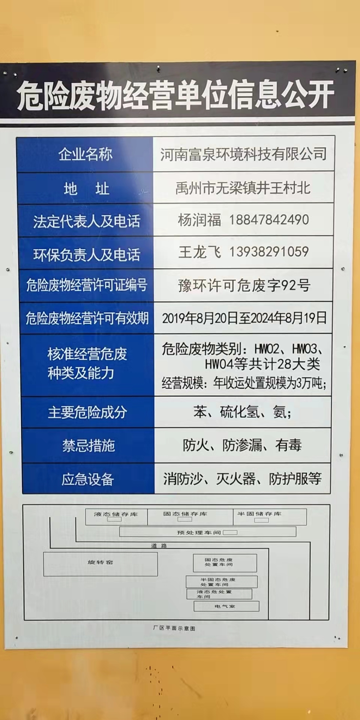

二、规范化环境管理考核情况
我公司在运行过程中对危废管理方面更加重视，加大管理力度，对公司员工定期开展危险废物相关知识及规范化管理培训，严格按照相关法律法规及相关标准进行全过程管理，针对相关部门在规范化环境管理考核中提出的问题落实到位。
三、污染物排放监测情况
我公司严格按照《大气污染物综合排放标准》（GB16297—1996）、《恶臭污染物排放标准》（GB14554-93）、《水泥窑协同处置固体废弃物污染控制标准》（GB30485-2013）等标准执行，委托河南省科龙环境工程有限公司进行自行监测，根据各环境要素影响评价范围制定自行监测方案，各项监测污染物达标排放。
排出的废气需进入篦冷机焚烧系统，在窑炉停窑活检修期间通过备用活性炭设备进行吸附处理，活性炭定期更换，未达到一定的效果，我公司将在水泥窑停窑期间进行整改，深度处理方式暂选择RTO（蓄热式热力氧化），其优势为：（1）对绝大部分有机废气均可适应，且处理效率可高达99%；（2）可实现稳定的达标排放，停留时间设计2S，氧化温度设定900℃。预计2022年4月完成整改。

四、技术水平和运营管理水平等其他情况
《巴塞尔公约》中提到水泥生产过程中危险废物的协同处置方式已被认为是对环境无害的处理方式，即“最佳可行技术”。水泥窑协同处置技术在欧美、日本等发达国家已经有40多年的历史，在我国水泥行业同处置危废项目属于国家政有鼓励、规范有序的高速发展期。
- 处理温度高。气体可以达到1800℃以上，物料温度1450℃，主要有机物的有害成分焚毁率可达99.999%以上，即使二噁英也能被完全分解。
- 焚烧空间大。均匀稳定的焚烧气氛。
- 焚烧停留时间长。1100℃高温大于20分钟。
- 处理规模大。处置规模占投料量的5%左右。
5、碱性气氛。吸收氯元素。
6、固化金属元素在硅酸盐矿物中。
7、负压操作状态运转。
8、焚烧过程有吸硫作用，降低污染物综合排放量。
9、有效利用水泥厂已批复用地的有限空间，原则不新征占地。
10、业务覆盖河南省全境。
宁波诺客环境科技有限公司（简称诺客环境）是一家集投资、设计、建设及运营为一体的，以水泥窑协同处置危险废弃物、污染土、飞灰、污泥处理为主的，其他无害化、资源化为辅的危废一站式服务提供商。
诺客环境依托经验丰富的管理团队和强大的技术优势，以第三方投资建设运营为商业模式，有效降低水泥企业投资和运营风险，获得了众多大型水泥集团的认可。在短短一年时间里形成近150万吨/年处置能力的储备项目池。
河南富泉环境科技有限公司是诺客环境的全资子公司，河南富泉环境科技有限公司成立于2017年1月，公司位于禹州市无梁镇井王村北，注册资金2000万元，主要从事水泥窑协同处置城市及产业废弃物的高科技环保企业，主要在水泥窑协同处置危险废弃物、污染土等方面开展业务。
本公司生产工艺主要从物理形态区分为固态、半固态、液态。①固态危险废物处置系统工艺流程：经过破碎预处理的固体废物打包运至窑尾后，用叉车运至密闭厂房内,装入2立方米的提升篮，由提升装置将固废投入接料仓中，物料经过插板阀到达电子皮带秤，根据回转窑运行情况调节皮带秤速度，从而控制固体废物入窑速度，完成固体废物处置。②半固态危险废物处置系统包括:半固态废物处理后卸入接收仓内。接收仓设置搅拌桨，防止半固态危险废物成团，同时可以起到搅拌均化的作用，直接利用污泥泵送进入水泥窑系统处置。在整个半固态危险废物预处理厂房设置外排通风系统，废气在风机的作用下，送往窑尾进行高温处理。③液态危险废物处置系统工艺流程：本系统在运行过程中不产生废液，系统泄漏及场地冲洗废水通过集液池收集，收集的废液除杂后通过排污泵返回废液灌。废液厂房的废气通过管道收集后入窑焚烧处理。

